草鱼都喜欢吃什么料长得快，自制草鱼饲料配方
在进行草鱼养殖中，合理的配制饲料能够满足草鱼的生长需求，使草鱼的营养得到更好的补充，从而提高养殖经济效益，缩短生长周期，提高饲料利用率，增强营养吸收。现在给大家分享草鱼饲料配料方法：
草鱼饲料自配料
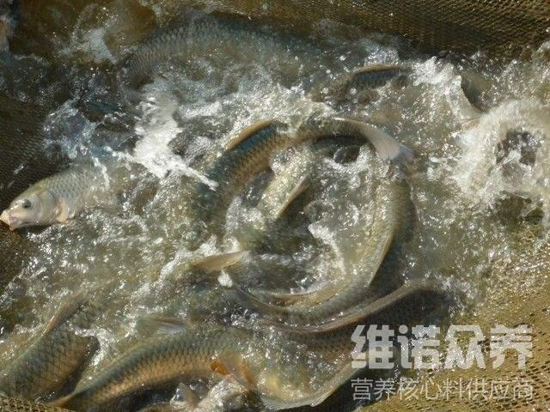
一、草鱼饲料自配料：
1.米糠40%、麸皮37.7%、豆饼10%、鱼粉10%、酵母粉2%、维诺水产多维0.1%，维诺霉清多矿0.1%，维诺复合益生菌0.1%。
2.稻草粉80%、豆饼10%，豆饼粉5.7%、鱼粉4%，维诺水产多维0.1%，维诺霉清多矿0.1%，维诺复合益生菌0.1%。
3.玉米粉55%、鱼粉12%、豆饼粉14.7%、麸皮3.95%，红薯粉12%、食盐0.50%、磷酸氢钙2%，维诺水产多维0.1%，维诺霉清多矿0.1%，维诺复合益生菌0.1%。
4.红薯藤粉70%、豆饼粉13.7%、麸皮1.95%，红薯粉12%、食盐0.50%、磷酸氢钙2%，维诺水产多维0.1%，维诺霉清多矿0.1%，维诺复合益生菌0.1%。
5、面粉30%、鱼粉14%、豆饼粉16.2%、麸皮15%、米糠10%,红薯粉12%、食盐0.5%、磷酸氢钙2%,维诺水产多维0.1%，维诺霉清多矿0.1%，维诺复合益生菌0.1%。
6、面粉30%、米糠9%、麸皮38%、豆饼10%、鱼粉10%、酵母粉2.7%、维诺水产多维0.1%，维诺霉清多矿0.1%，维诺复合益生菌0.1%。
草鱼是一种养殖很普遍的鱼类，科学合理的营养饲料搭配，不仅可以提高草鱼生长速度。还可以达到营养均衡。鱼用多维补充多种维生素，提高免疫力、促进生长、抗各种应激，提高采食量，添加复合益生菌，改善肠道疾病的发生，让肠道更易消化吸收，增强体质。

